- Hlavní funkcí spojky je :
- Vytvořit pevný nepohyblivý spoj
- Umožnit přenos pohybu z motoru na pracovní spoj
- Vytvořit pohyb k pohonu pracovního stroje
- Vyjmenuj další funkce spojek

- O jakou spojku se jedná?

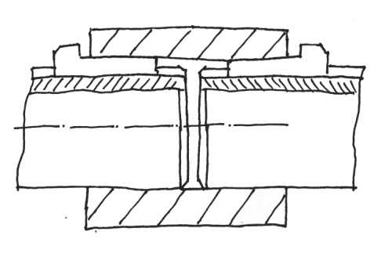
- Pružná klínová spojka
- Pevná trubková spojka
- Vyrovnávací hřídelová spojka

- O jakou spojku se jedná?

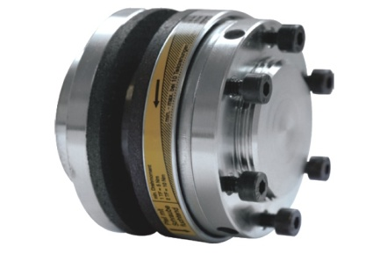
- Pružná klínová spojka
- Mechanicky ovládaná třecí spojka
- Elektromagnetická spojka

- O jakou spojku se jedná?
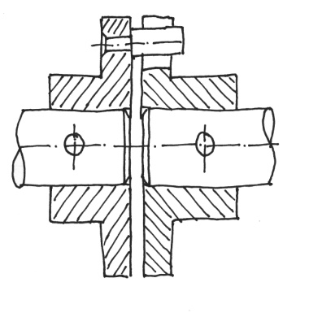
- Vyrovnávací kolíková spojka
- Pevná přírubová spojka
- Pružná kolíková spojka

